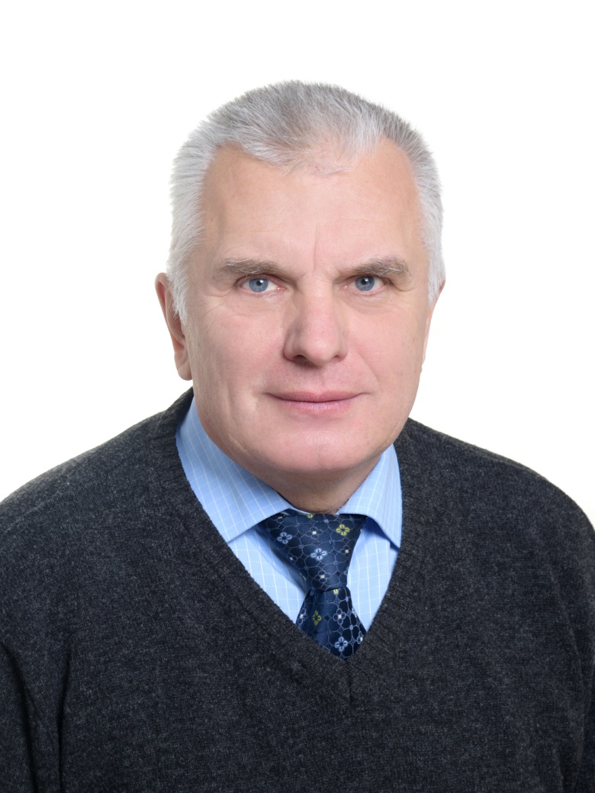
24 ноября 2017г. в 15 часов 00 минут в здании СП Русско-Юрмашского сельсовета, расположенного по адресу: РБ, Уфимский р-н, с. Русский Юрмаш, ул. Центральная, 31, состоится прием граждан,
депутатом Совета муниципального района Уфимский район Республики Башкортостан-Сухаревым Константином Константиновичем

